РЕГЛАМЕНТ
Всероссийского Чемпионата 2022
по стрельбе из пневматического и малокалиберного оружия на открытом воздухе
(16-21 августа 2022 «Патриот»)
Соревнования проходят в Многофункциональном Огневом Центре Федерального государственного автономного учреждения «Военно-патриотический парк культуры и отдыха Вооруженных Сил Российской Федерации «Патриот» в соответствии с графиком проведения и правилами по дисциплинам, размещенными на сайте Клуба «Атаман» https://ataman.team/.

Условия участия.
К участию в соревнованиях допускаются все граждане Российской Федерации, стран СНГ и других стран вне зависимости от их квалификации и соревновательного опыта.
Стрелку может быть отказано в регистрации на соревнование, в случае наличия проверенной информации из компетентных источников, что данный спортсмен представляет серьёзную угрозу безопасности находящимся на стрельбище людям (п.п.1.2.1.4 (6.2.1.4) Меры безопасности, Правила вида спорта "Пулевая стрельба" (утв. приказом Министерства спорта РФ от 29 декабря 2017 г. N 1137).

Участники, планирующие выступать с одной винтовкой (одна винтовка два стрелка), обязаны уведомить об этом оргкомитет при регистрации. При технической невозможности включить в график соревнований обоих участников, Оргкомитет оставляет за собой право отказать в участие одному из стрелков.

ОБРАЩАЕМ ВНИМАНИЕ, ЧТО ПРИ СЕБЕ НУЖНО ИМЕТЬ ВСЕ ДОКУМЕНТЫ НА ОРУЖИЕ (СООТВЕТСТВУЮЩИЙ ТРЕБОВАНИЯМ РФ СЕРТИФИКАТ И ПАСПОРТ) И ЛИЧНЫЙ ПАСПОРТ ГРАЖДАНИНА РФ.
При отсутствии необходимых документов на техническом контроле стрелок не будет допущен к соревнованиям.

Стоимость
Регистрационный взнос – 1000 руб. вносится до 24 июля 2022 г. (окончание предварительной регистрации, формируетсяфинальноерасписание соревнований)
Оплата дисциплин и классов вносится до 7 августа 2022 года (окончание регистрации, начинается формирование смен).
- Стоимость участия одного стрелка в одной дисциплине, одном классе - 2000 руб.
- Стоимость участия одного стрелка в дополнительной дисциплине (классе) - 2000 руб.
- Стоимость участия одного стрелка в дисциплине «Золотая муха» - 500 руб.
- Гостевые и детские соревнования - БЕСПЛАТНО
- Стоимость обеда на один день - ориентировочно 350 руб. Обязательно поставить галку при регистрации на соревновательный день.

Оплата
После оплаты переслать скан (копию чека) на почту club@ataman-team.ru и iklen@bk.ru
- На карту Сбербанк - 4276 1609 0459 2434
- На расчетный счет (Альфа-банк) 40802810202630001169 БИК 044525593 АО "Альфа-банк" или
- На карту Альфа-банк 5197 7850 7494 5518

Как добраться

Координаты для Яндекс-навигатора: 55.562342, 36.779455

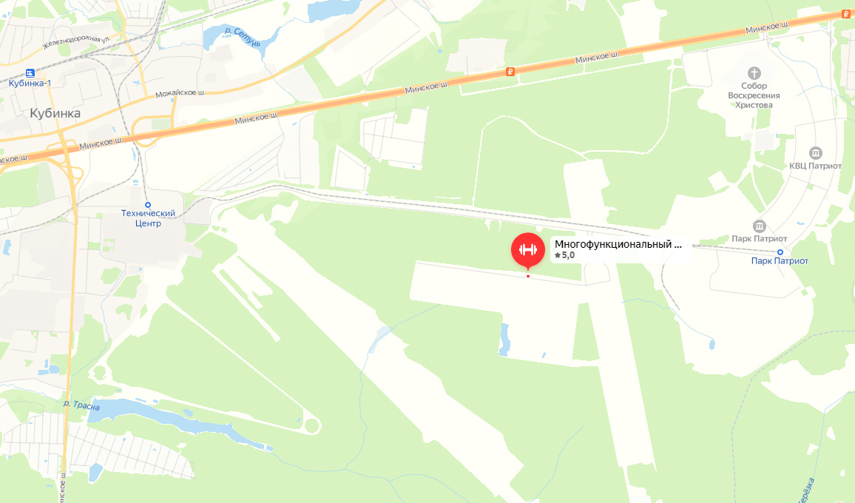

Расписание
Дата | Время | Наименование мероприятия | Расположение
16.08.21 вт. | 10.00 | БР 91(50ASA)легкий класс, БР 25 Unlimited  день предварительной регистрации, технического контроля и тренировок. | 16 стрелковая галерея МФОЦ
17.08.21 ср. | 8.00 | Регистрация, техконтроль, брифинг, пристрелка | 16 стрелковая галерея МФОЦ
 | 10.00 – 10.30 | Церемония Открытия | 16 стрелковая галерея МФОЦ
 | 11.30 – 17.00 | БР-91 | 16 стрелковая галерея МФОЦ
 | 12.00 – 17.00 | БР-91 | 15 стрелковая галерея МФОЦ
 | 18.00 | Награждение | 16 стрелковая галерея МФОЦ
18.08.2022 чт. | 9.00 -10.00 | Регистрация, техконтроль, брифинг, пристрелка | 16 стрелковая галерея МФОЦ
 | 12.00 | Варминт разрушительный средний, тяжелый, супертяжелый, малокалиберная винтовка | 15 стрелковая галерея МФОЦ
 | 10.00  14.00 | Варминт классический, легкий класс | 16 стрелковая галерея МФОЦ
 |  | Награждение | 16 стрелковая галерея МФОЦ
19.08.2022 пт. | 9.00 -10.00 | Регистрация, техконтроль, брифинг, пристрелка | 16 стрелковая галерея МФОЦ
 | 10.00 -14.00 | БР-25 LV | 15 стрелковая галерея МФОЦ
 | 14.40 | Золотая муха | 15 стрелковая галерея МФОЦ
 | 10.00 | Силуэтная стрельба  Дуэль Региональных Сборных | 16 стрелковая галерея МФОЦ
 | 16.00 -17.00 | Мастер класс ФТ, ХФТ | Лесная зона
 |  | Награждение
20.08.2022 сб. | 9.00 – 10.00 | Регистрация, техконтроль, брифинг, пристрелка | 16 стрелковая галерея МФОЦ
 | 10.00 - 14.00 | БР – 25HV | 15 стрелковая галерея МФОЦ
 | 10.00 | Силуэтная стрельба МВ (малокалиберная винтовка) | 16 стрелковая галерея МФОЦ
 | 10.00 – 16.00 | ФТ, ХФТ | Лесная зона
 | 15.00 | Гостевой матч, Юный Снайпер | 15 стрелковая галерея МФОЦ
 |  | Награждение
21.08.2022 воскресенье | 9.00 – 10.00 | Регистрация, техконтроль, брифинг, пристрелка | 16 стрелковая галерея МФОЦ
 | 10.00 – 14.00 | БР – 50 МВ (малокалиберная винтовка) | 15 стрелковая галерея МФОЦ
 | 11.00 – 14.00 | Гостевой матч | 16 стрелковая галерея МФОЦ
 | 10.00 – 15.00 | ФТ,ХФТ | Лесная зона
 | 17.00 | Награждение

Призовой Фонд.
Награждение производится по 3 призовым местам в каждом классе. Три призовых места награждаются при кворуме - минимум 10 человек в классе. Если в классе выступает менее 10 человек, Организатор имеет право закрыть класс или определить количество наградных мест и эквивалент по своему усмотрению ( например награждается только1 место – 15 000 руб.). Призы спонсоров могут превышать призовой эквивалент.

1-е места в зачетных стрельбах - эквивалент 15 000 руб.
2-е места в зачетных стрельбах - эквивалент 10 000 руб.
3-е места в зачетных стрельбах - эквивалент 5 000 руб.

1-е места в гостевых стрельбах - эквивалент 5 000 руб.
2-е места в гостевых стрельбах - эквивалент 3 000 руб.
3-е места в гостевых стрельбах - эквивалент 1500 руб.

1-е места в детских стрельбах - эквивалент 3 000 руб.
2-е места в детских стрельбах - эквивалент 2 000 руб.
3-е места в детских стрельбах - эквивалент 1 000 руб.

Единственный в России сертифицированный производитель соревновательных мишеней для Силуэтной стрельбы, компания "Волгатаргет" предоставляет 2 (два) приза для участников малокалиберного класса Чемпионата России 2022 года.

Первый
20 соревновательных мишеней для стрелка показавшего самый ХУДШИЙ результат матча.

Второй
20 соревновательных мишеней для стрелка, определённого жребием (лотерея/генератор случайных чисел).

Присутствие призеров на награждении обязательно! В противном случае Оргкомитет имеет право не передавать награды отсутствующему на подиуме призеру и применять иные спортивные санкции!

Лотерея.
Лотерея - розыгрыш 3х призов, которые будут проводиться для участников БР-25, HFT и Силуэтной стрельбы, не занявших призовых мест на ЧР-2022. Розыгрыш призов будет проводиться после процедуры награждения. Лотерейный билет участник получает только один, в не зависимости от количества классов в дисциплинах, в которых он стреляет!

